ПРЕСС-РЕЛИЗ
02.10.2023

Для размещения в социальных сетях и на сайте
Дисквалификация арбитражного управляющего как вид административного наказания
Одним из видов административного наказания, предусмотренного КоАП РФ, является дисквалификация. Данный вид наказания применяется в административном праве с 1 июля 2002 года.
В соответствии с действующим законодательством дисквалификация как мера административной ответственности может применяться к арбитражным управляющим, осуществляющим ведение процедур в делах о банкротстве предприятий-должников. Данная санкция предусматривается частью 3.1 статьи 14.13 КоАП РФ, согласно которой в случае неисполнения арбитражным управляющим обязанностей, установленных законодательством о банкротстве, он может быть дисквалифицирован на срок от шести месяцев до трех лет.
Сведения о дисквалифицированных арбитражных управляющих являются открытыми и подлежат включению в Единый федеральный реестр сведений о банкротстве.
По заявлениям Управления Росреестра по Алтайскому краю арбитражными судами за неоднократное неисполнение арбитражными управляющими обязанностей, установленных законодательством о несостоятельности (банкротстве) в 2022 году было дисквалифицировано 8 арбитражных управляющих, за девять месяцев 2023 года дисквалифицировано 7 арбитражных управляющих.
Увеличение привлечения арбитражных управляющих к административной ответственности в виде дисквалификации обусловлено увеличением количества заявлений, направляемых Управлением Росреестра по Алтайскому краю в арбитражный суд с требованием привлечь арбитражного управляющего по ч. 3.1 ст. 14.13 КоАП РФ (дисквалификация).
Сложившаяся на сегодняшний день судебная практика дает основание признать дисквалификацию динамично развивающимся видом административного наказания.
Заместитель руководителя Управления Елена Саулина подчеркнула: количество жалоб (обращений) на действия (бездействие) арбитражных управляющих ежегодно поступающих в Управление, свидетельствует о том, что нарушения в деятельности управляющих имеют постоянную основу. Вместе с тем, Управление Росреестра, осуществляя свои полномочия, имеет четкие установленные на законодательном уровне контролирующие меры воздействия на арбитражного управляющего.
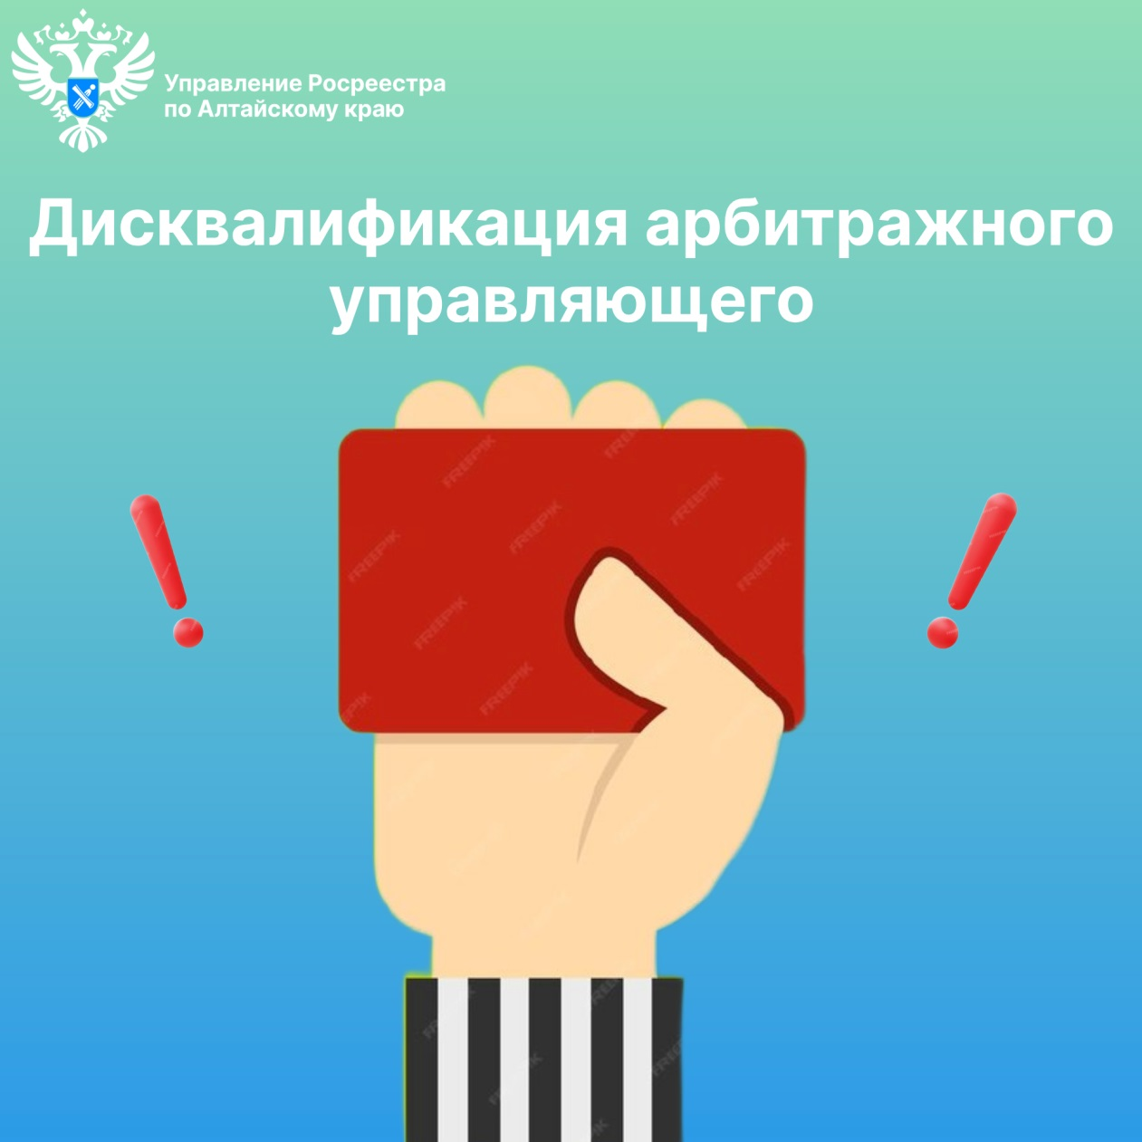

Об Управлении Росреестра по Алтайскому краю
Управление Федеральной службы государственной регистрации, кадастра и картографии по Алтайскому краю (Управление Росреестра по Алтайскому краю) является территориальным органом Федеральной службы государственной регистрации, кадастра и картографии (Росреестр), осуществляющим функции по государственной регистрации прав на недвижимое имущество и сделок с ним, по оказанию государственных услуг в сфере осуществления государственного кадастрового учета недвижимого имущества, землеустройства, государственного мониторинга земель, государственной кадастровой оценке, геодезии и картографии. Выполняет функции по организации единой системы государственного кадастрового учета и государственной регистрации прав на недвижимое имущество, инфраструктуры пространственных данных РФ. Ведомство осуществляет федеральный государственный надзор в области геодезии и картографии, государственный земельный надзор, государственный надзор за деятельностью саморегулируемых организаций кадастровых инженеров, оценщиков и арбитражных управляющих. Подведомственное учреждение Управления - филиал ППК «Роскадастра» по Алтайскому краю. Руководитель Управления, главный регистратор Алтайского края – Юрий Викторович Калашников.

Контакты для СМИ
Пресс-секретарь Управления Росреестра по Алтайскому краю
Бучнева Анжелика Анатольевна 8 (3852) 29 17 44, 5097
22press_rosreestr@mail.ru 656002, Барнаул, ул. Советская, д. 16
Сайт Росреестра: www.rosreestr.gov.ru
Яндекс-Дзен: https://dzen.ru/id/6392ad9bbc8b8d2fd42961a7
ВКонтакте: https://vk.com/rosreestr_altaiskii_krai
Телеграм-канал: https://web.telegram.org/k/#@rosreestr_altaiskii_krai
Одноклассники: https://ok.ru/rosreestr22alt.krai
https://vk.com/video-46688657_456239105

